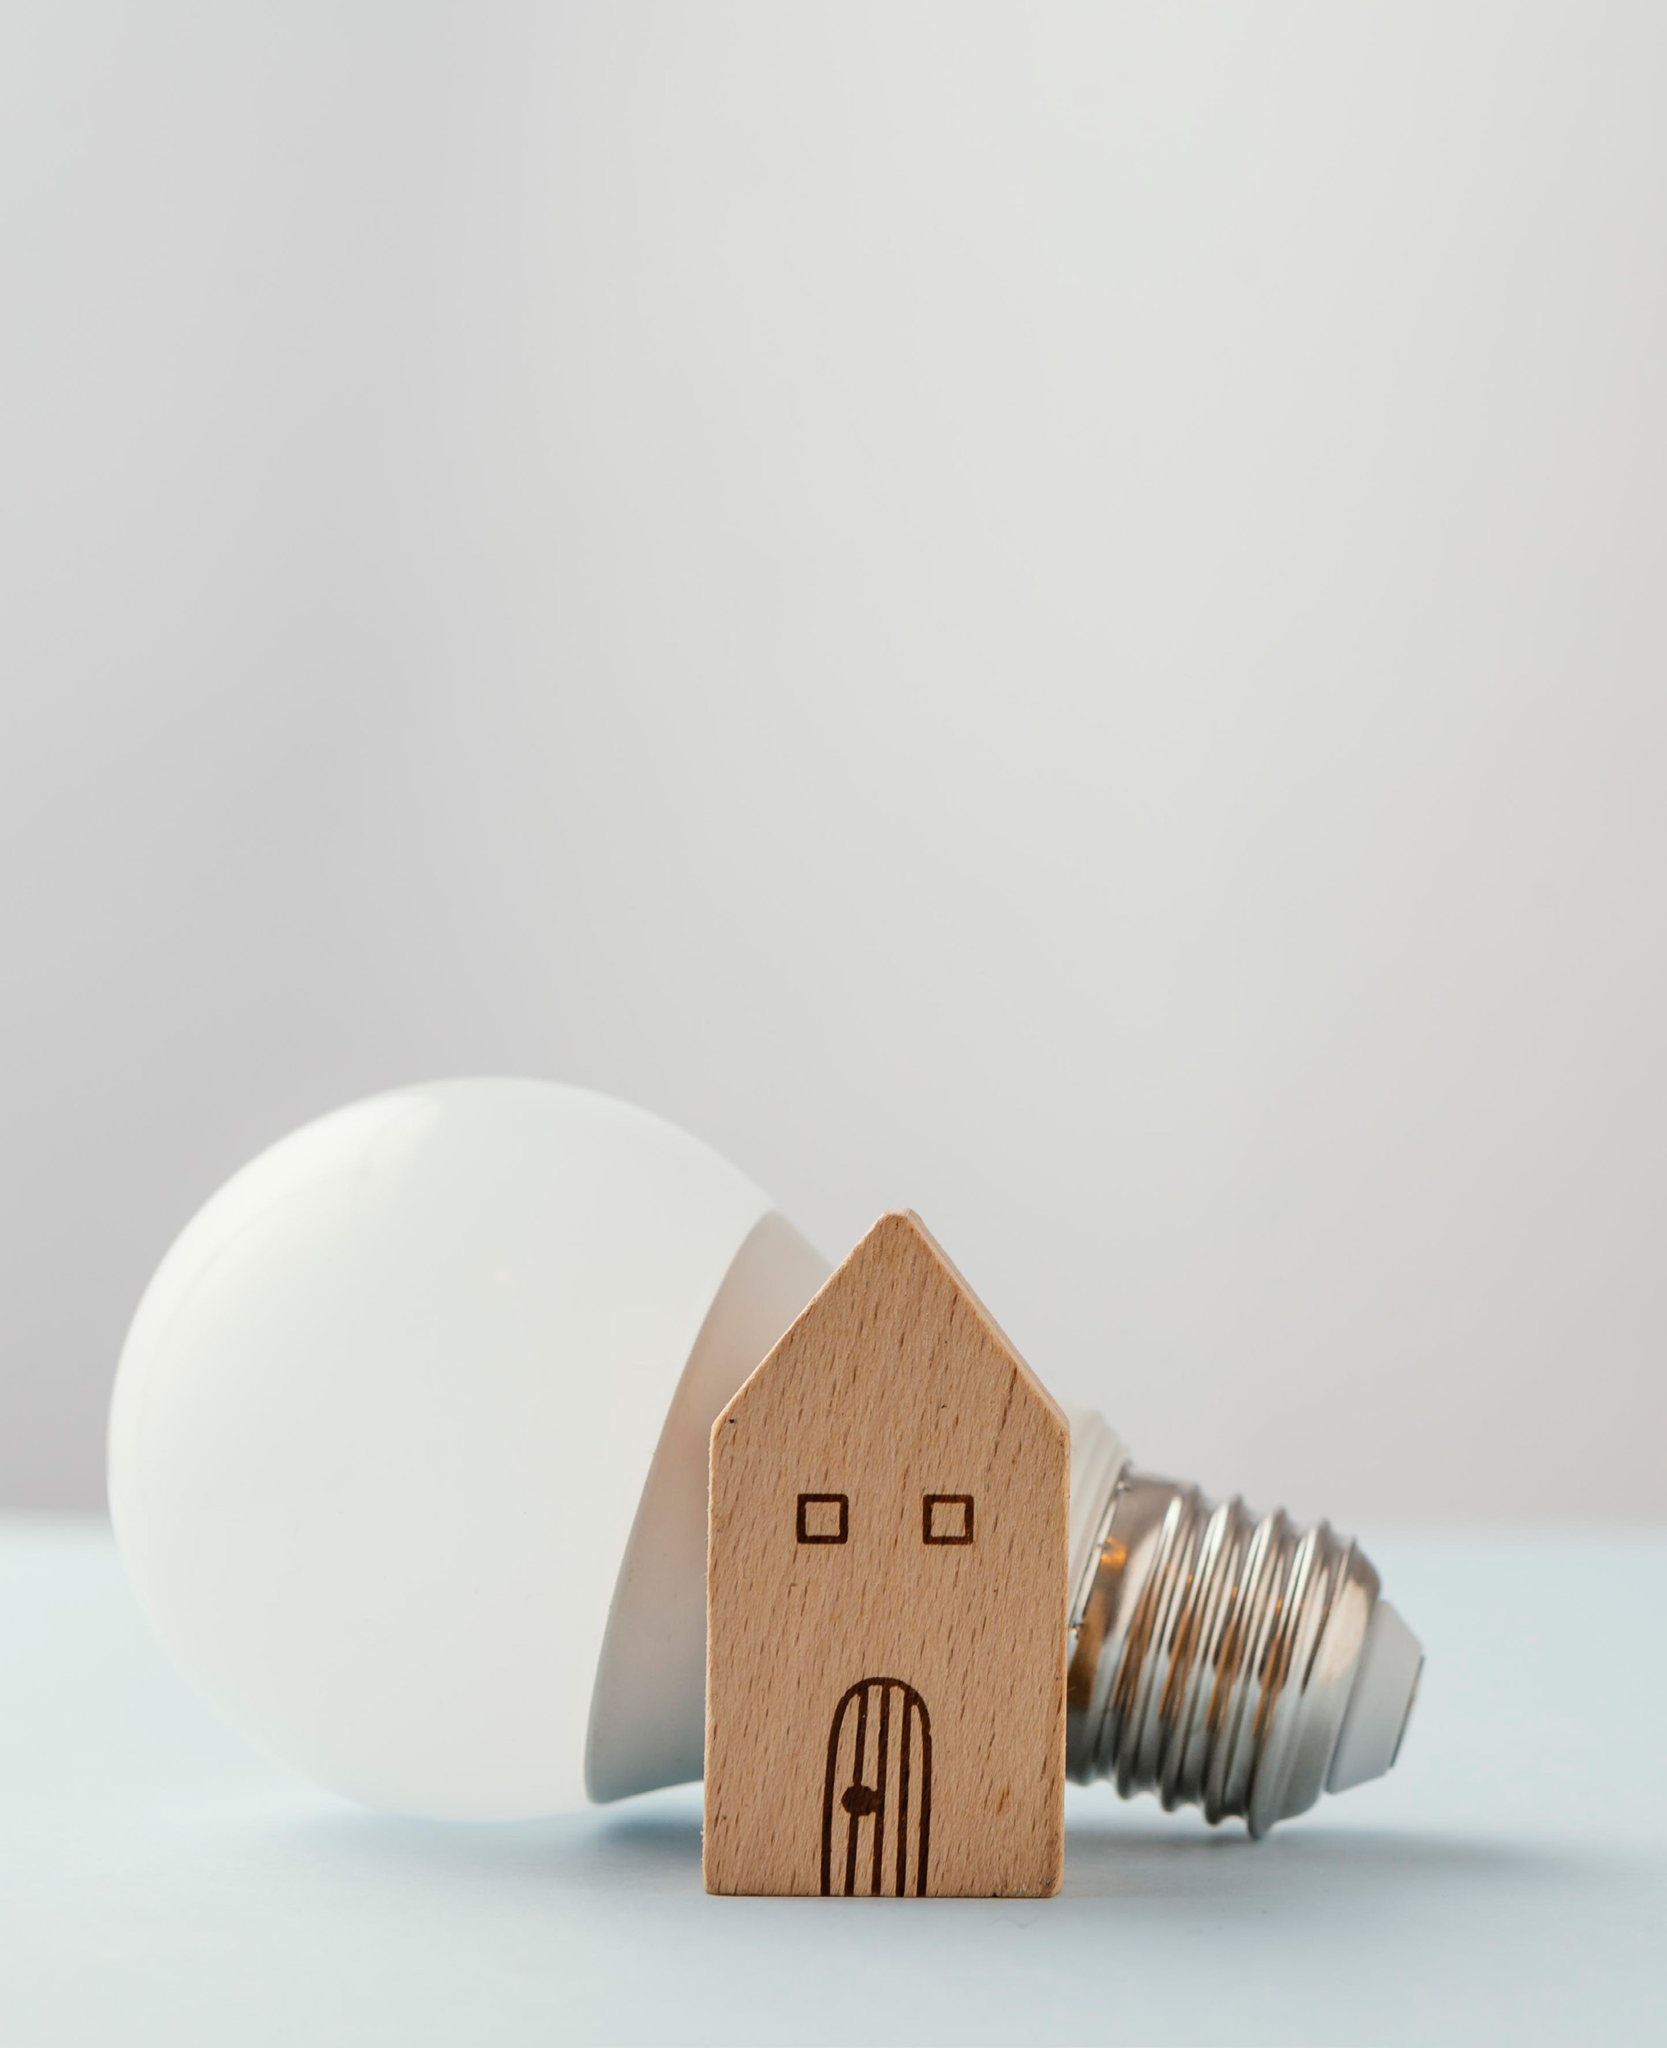
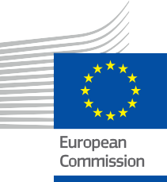

ÉNERGIE

Donner aux locataires les moyens de réduire leur consommation d'énergie :
Une transition numérique gagnant-gagnant
Étude de cas – FR

Copyright

Achevé en : Juillet 2025
Couverture par : « Ampoule à économie d'énergie sur un bureau » par freepik est sous licence CC BY-SA 4.0
Police de caractères : EC Square Sans Pro
Attribution : « Donner aux locataires les moyens de réduire leur consommation d'énergie : une transition numérique gagnant-gagnant - Étude de cas » a été créé dans le cadre du projet Every1 et est sous licence CC BY-SA 4.0, sauf indication contraire.

Clauses de non-responsabilité

Avertissement : | Ce projet a reçu un financement du programme Horizon de l'Union européenne pour la recherche et l'innovation (2021-2027) dans le cadre de la subvention n° 101075596. Le contenu de ce cours relève de la seule responsabilité du projet Every1 et ne reflète pas nécessairement l'opinion de l'Union européenne.
Avertissement concernant les images : | L'UE ne détient aucun droit d'auteur sur les images utilisées dans cette publication. La licence et l'autorisation d'utilisation des images sont fournies sous chaque image.
Avertissement concernant les adaptations : | Certaines sections de ce matériel pédagogique sont tirées des ressources répertoriées dans la section « Remerciements » et offrent une perspective ciblée sur le sujet traité. Ces adaptations sont réalisées et publiées par le projet Every1 (l'« Adaptateur ») et sont sous licence CC BY-SA 4.0, sauf indication contraire. Every1 Project est seul responsable de ces œuvres dérivées, et les adaptations ne sont pas approuvées par les créateurs des ressources originales. Traduit avec DeepL et vérifié par l’IA pour détecter d’éventuelles erreurs. Si vous avez repéré des erreurs et souhaitez nous aider à améliorer la traduction, n’hésitez pas à nous envoyer un message à every1translations@think-e.be
Déclaration de réutilisabilité : | Vous pouvez modifier ce matériel afin de mieux l'adapter à vos besoins spécifiques et à votre contexte local. Cela peut impliquer d'incorporer des informations sur des initiatives locales, de traduire le contenu dans d'autres langues ou de se concentrer sur les aspects les plus pertinents pour votre public.

Table des matières
À propos de EVERY1 |  |  | 4
Introduction La vision d'un propriétaire pour un mode de vie durable |  |  | 5
A | Les fondements : des améliorations techniques basées sur les données |  |  | 6
B | L'élément humain : impliquer les locataires grâce au défi énergétique |  |  | 7
C | Le lien numérique : des relevés manuels aux informations intelligentes |  |  | 8
D | Un résultat gagnant-gagnant : des avantages pour les propriétaires et les locataires |  |  | 10
E | Leçons apprises : communication, données et collaboration |  |  | 11
Glossaire |  |  | 13
Remerciements |  |  | 13

Liste des figures
Figure 1 : Consommation énergétique à long terme (moyenne mobile sur 365 jours)
Figure 2 : Défi énergétique : consommation cumulée par rapport à la référence Figure 3 : Tendances hebdomadaires de la consommation énergétique
Figure 4 : Consommation énergétique récente (2024-2025 par rapport à la référence 2023-2024)



À propos d'EVERY1



Le projet Every1 s'est fixé pour objectif de proposer un concept percutant qui inclut tous les éléments nécessaires pour permettre une participation efficace de toutes les parties prenantes européennes au marché numérique de l'énergie. Le projet commence par une compréhension approfondie et fondée sur des données des parties prenantes et des écosystèmes afin de déterminer qui elles sont, ce qu'elles savent, comment elles utilisent les informations et où elles les recherchent. De même, les solutions existantes et émergentes seront évaluées et validées, et des cas d'utilisation serviront à comprendre ce que les parties prenantes doivent savoir afin d'assumer un rôle à la hauteur de leur potentiel. Cet écart est utilisé pour développer des parcours d'apprentissage qui mènent à l'identification du matériel nécessaire au renforcement des capacités. En parallèle, Every1 s'efforce de créer un marché en échangeant les meilleures pratiques avec les décideurs politiques et les régulateurs de l'énergie, en facilitant les discussions sur les obstacles et en développant du matériel de communication commun pour leurs pairs.

Vous souhaitez approfondir vos connaissances sur la transition énergétique numérique ? Scannez le code QR ci-dessous ou rendez-vous sur le site web du projet EVERY1 à l'adresse https://every1.energy/ pour obtenir des ressources, des études de cas et des informations sur la manière dont vous pouvez contribuer à façonner un avenir énergétique propre.



Introduction

La vision d'un propriétaire pour un mode de vie durable

Dans la ville historique de Louvain, en Belgique, Marc Vermeeren, un propriétaire foncier qui connaît bien le secteur de l'énergie intelligente, s'est lancé dans une aventure remarquable visant à réduire considérablement la consommation d'énergie de sa maison étudiante de six chambres. Pendant plus d'une décennie, Marc a suivi de près la consommation d'énergie, combinant des investissements techniques stratégiques et une approche innovante pour impliquer les locataires. Cette étude de cas explore la manière dont Marc a favorisé une situation gagnant-gagnant, démontrant qu'une communication efficace, associée à des informations basées sur des données (de plus en plus facilitées par les outils numériques), peut permettre aux locataires de participer activement à la transition énergétique numérique, ce qui se traduit par des économies substantielles et un cadre de vie plus durable pour tous.

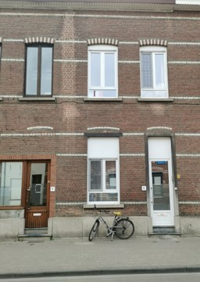
L'histoire de Marc témoigne de l'idée que chaque effort, qu'il soit grand ou petit, a un impact tangible sur le discours énergétique. Son attitude proactive l'a conduit à non seulement modernisé son bien immobilier, mais a également inculqué à ses locataires étudiants une culture unique de sensibilisation à l'énergie, transformant ainsi une relation propriétaire-locataire classique en une force collaborative pour la réduction de la consommation d'énergie.

A | Les fondements :
Mises à niveau techniques basées sur les données

Le parcours de Marc Vermeeren a commencé par un engagement à améliorer la performance énergétique de sa maison mitoyenne des années 1950. Fort de ses connaissances professionnelles acquises au sein d'une organisation soutenant la transition énergétique flamande, il a compris que des réductions significatives nécessitaient à la fois des améliorations structurelles et un changement de comportement.
Il s'est d'abord concentré sur des interventions techniques stratégiques, soutenues par un suivi minutieux :

- Remplacement des fenêtres et des portes (2017) : Marc a investi 12 000 € pour remplacer la plupart des fenêtres et la porte d'entrée par du verre haute performance (valeur U de 1,1). Cela a immédiatement entraîné une réduction de 26 % de la consommation de gaz.
- Installation d'une nouvelle chaudière à gaz (début 2021) : un investissement supplémentaire de 6 000 € a permis d'installer une nouvelle chaudière à gaz à condensation. Cela a entraîné une nouvelle baisse significative de la consommation : le gaz a diminué de 15 % supplémentaires et, fait remarquable, les coûts d'électricité ont chuté en moyenne de 25 % (le jour) à 38 % (la nuit). Marc attribue cette économie d'électricité inattendue au nouveau système de commande numérique de la chaudière, qui a permis de réguler la pompe de circulation à l'aide d'un thermostat d'ambiance, éliminant ainsi le fonctionnement continu 24 heures sur 24.
Sur une période de 10 ans, ces changements techniques, combinés à d'autres facteurs, ont permis d'obtenir des réductions globales impressionnantes : la consommation de gaz a diminué de 67 %, la consommation d'électricité pendant la journée de 41 % et la consommation d'électricité pendant la nuit de 53 %.
La valeur du certificat de performance énergétique (CPE) du bâtiment s'est également considérablement améliorée, passant de 346 en 2013 à 239 en 2022, ce qui souligne la valeur à long terme et l'amélioration du confort. Marc continue d'investir, avec des projets d'isolation du toit et de remplacement supplémentaire des fenêtres, afin de garantir que le bâtiment reste très efficace sur le plan énergétique.

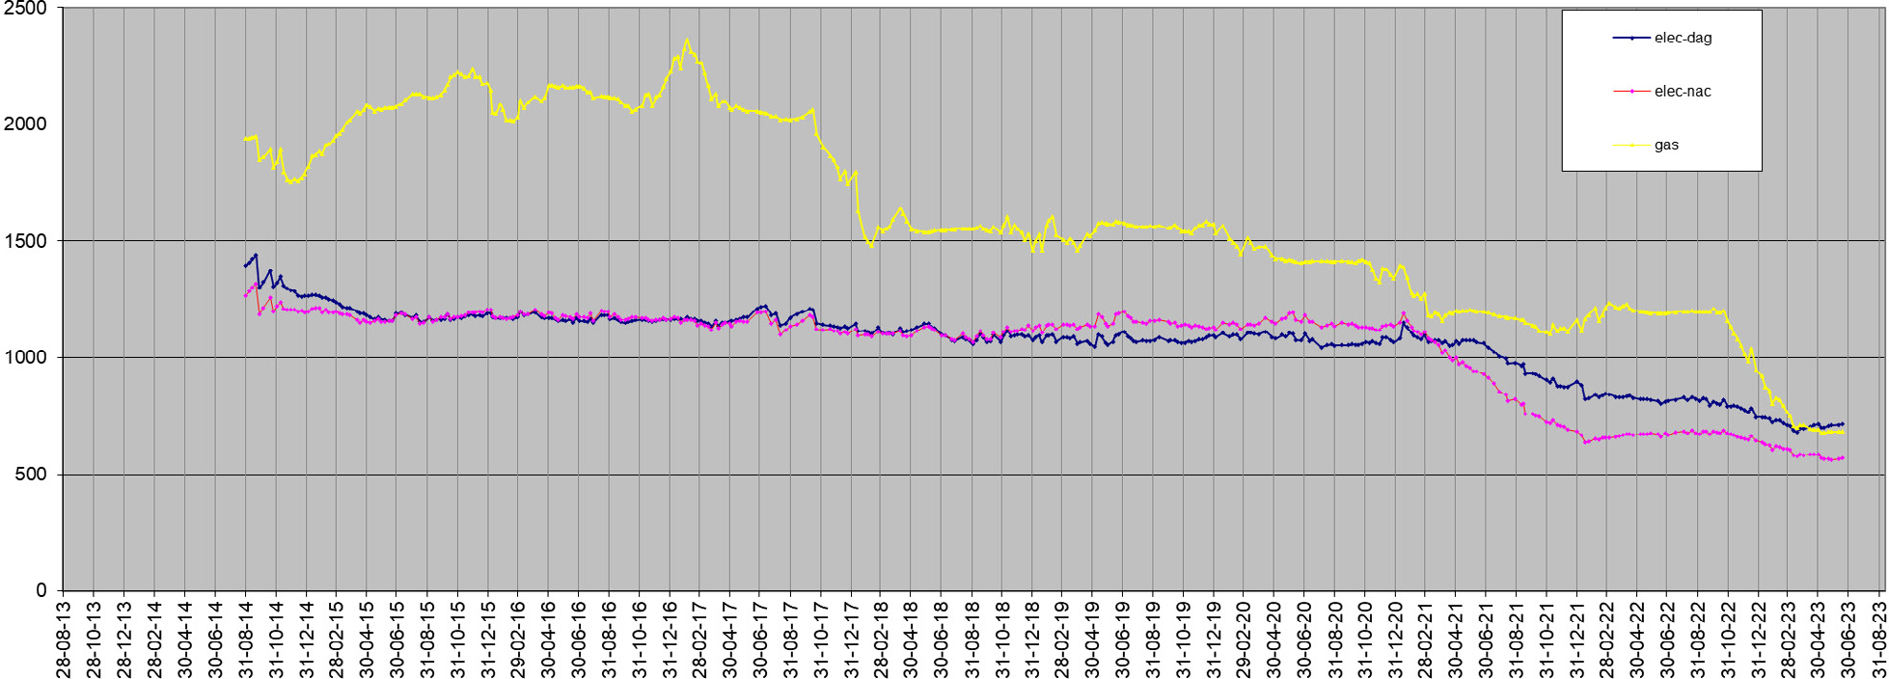
électricité quotidienne
Électricité nocturne
gaz

Point clé : notez la forte baisse de 26 % enregistrée en 2017 après le remplacement des fenêtres, qui démontre l'impact immédiat des améliorations structurelles.

FIGURE 1 : CONSOMMATION ÉNERGÉTIQUE À LONG TERME (MOYENNE MOBILE SUR 365 JOURS)

B | Le facteur humain : impliquer les locataires grâce au défi énergétique

Si les améliorations techniques ont posé les bases indispensables, Marc a compris que la réduction durable de la consommation d'énergie nécessitait la participation active de ses locataires. Le catalyseur de cette initiative d'engagement direct a été la flambée spectaculaire des prix de l'énergie dans toute l'Union européenne en août 2022.
Face à la perspective d'une augmentation des factures d'énergie cette année-là, Marc a proposé un « défi énergétique » à ses étudiants lors de leur fête annuelle en novembre. L'objectif était simple mais ambitieux : réduire de 10 % la consommation de gaz et d'électricité par rapport à l'année universitaire précédente. La réponse enthousiaste des étudiants – « Ah, oui, c'est une bonne idée ! » – a ouvert la voie à un changement de comportement remarquable.
Le défi, qui s'est déroulé de septembre 2022 à septembre 2023, a donné des résultats exceptionnels, dépassant largement l'objectif initial de 10 % :
- La consommation de gaz a diminué de 44 %.

- La consommation d'électricité pendant la journée a diminué de 16 %.

- La consommation d'électricité nocturne a diminué de 22 %.

Ces chiffres démontrent l'impact profond que peuvent avoir une action collective et un objectif clair et commun sur la consommation d'énergie.

C | Le lien numérique : des relevés manuels aux informations intelligentes

L'utilisation systématique des données et leur visualisation ont joué un rôle essentiel dans la réussite des efforts de Marc en matière de réduction de la consommation d'énergie, en particulier dans le cadre du défi lancé aux étudiants. Pendant 11 ans, Marc a relevé manuellement chaque semaine les compteurs de gaz, d'électricité (de jour et de nuit) et d'eau, soit environ 50 points de données par an. Ce travail assidu lui a permis de constituer une riche base de données sur les habitudes de consommation historiques.
Pendant le défi énergétique, Marc a exploité ces données en affichant des mises à jour hebdomadaires sur un tableau d'affichage dans la cuisine. Cet outil de communication simple, mais très efficace, propre à l'ère numérique, a permis aux étudiants de comparer leur consommation actuelle à celle de l'année précédente.

Marc note

Ils voient la consommation de l'année dernière comparée à la consommation réelle de cette année. Cela rend les changements dans leur comportement très tangibles. En d'autres termes, ils voient dès la semaine suivante ce qu'ils ont accompli la semaine précédente. C'est un véritable encouragement pour eux. Le tableau fait l'objet de discussions animées dans la cuisine.

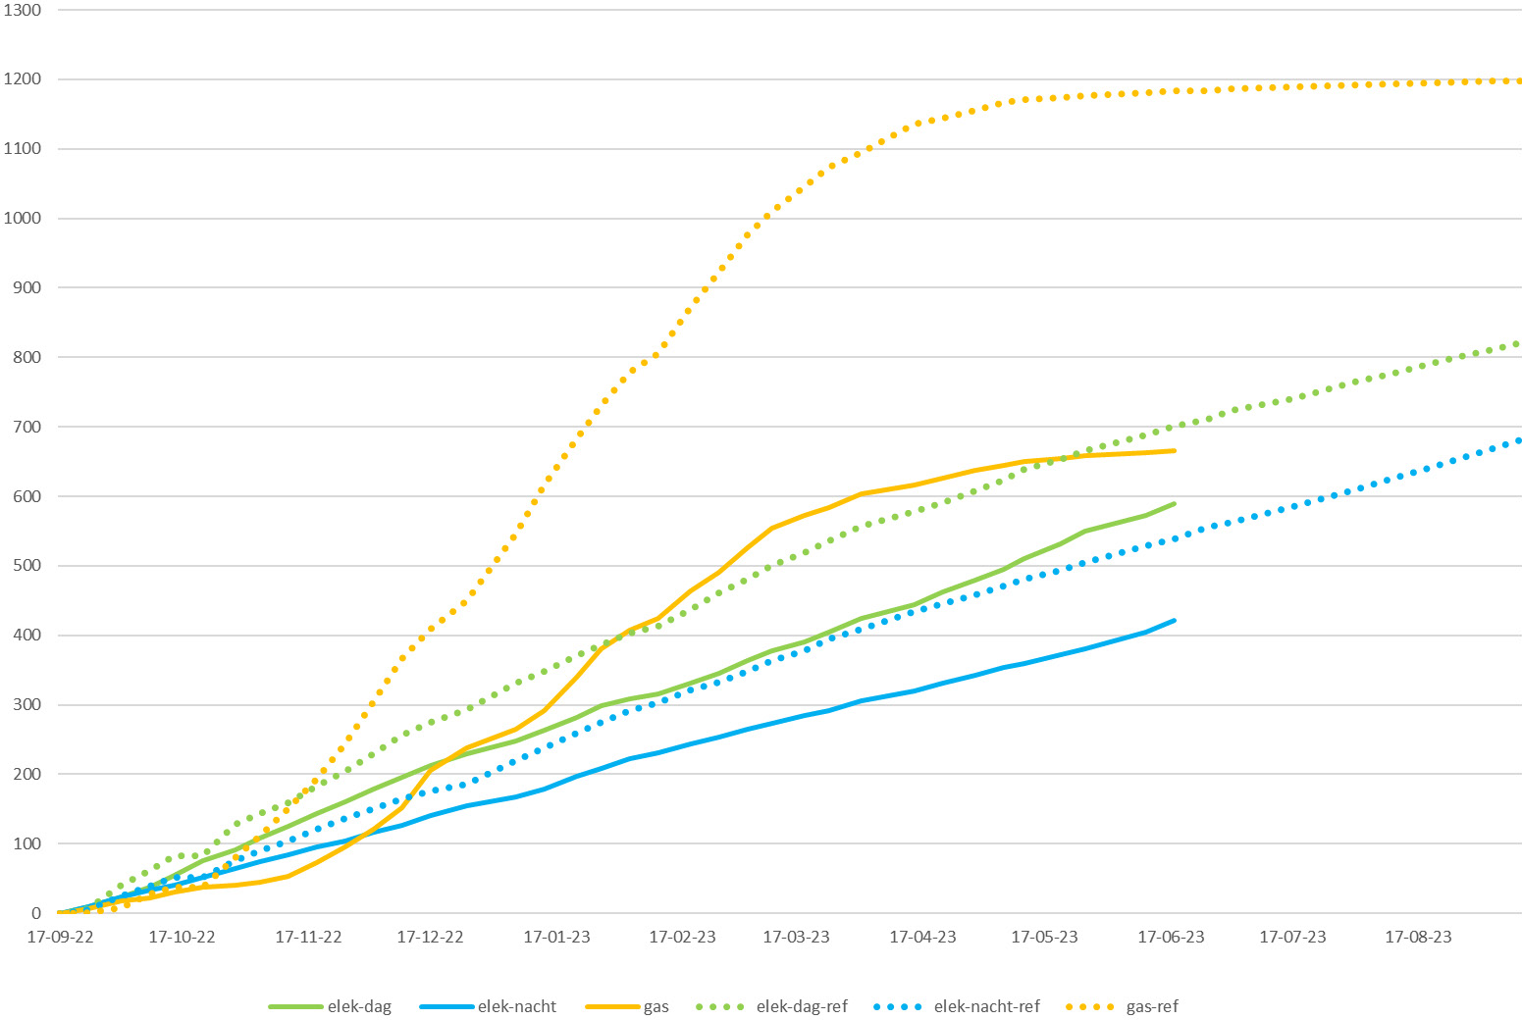
quotidien
nuit
électricité quotidienne
électricité nocturne
électricité
électricité
gaz
référence
référence
référence gaz
Point clé : L'écart entre la ligne de référence (année dernière) et la consommation réelle (année en cours) représente la réduction de 44 % de la consommation de gaz obtenue grâce aux changements de comportement des étudiants.

FIGURE 2 : DÉFI ÉNERGÉTIQUE : CONSOMMATION CUMULÉE PAR RAPPORT À LA RÉFÉRENCE

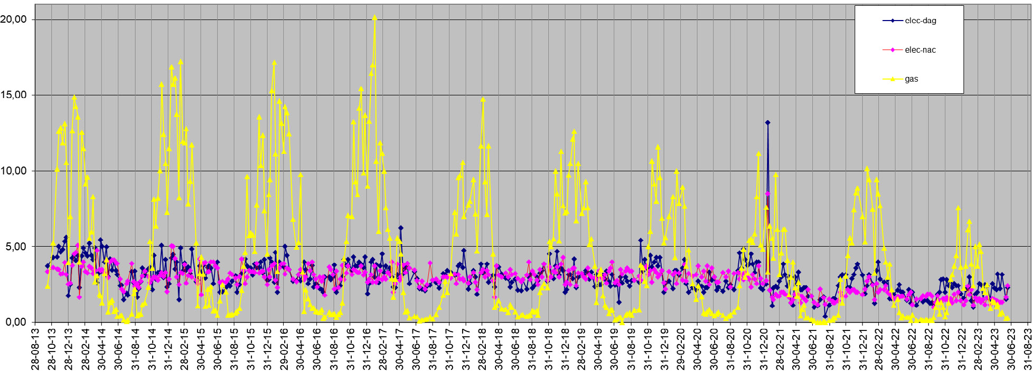
électricité quotidienne
Électricité nocturne
gaz
Conclusion clé : ce graphique retrace l'évolution de la consommation énergétique du bâtiment sur plusieurs années. On constate que les pics de consommation de gaz et d'électricité se sont progressivement atténués au fil du temps, ce qui montre que les améliorations structurelles et la sensibilisation des résidents ont permis de réduire durablement la consommation énergétique de base du bâtiment.

FIGURE 3 : TENDANCES DE LA CONSOMMATION ÉNERGÉTIQUE HEBDOMADAIRE

Si Marc a initialement collecté les données manuellement, le principe consistant à utiliser des retours d'informations fréquents et transparents pour favoriser un changement de comportement est au cœur de la transition énergétique numérique. L'installation récente de compteurs intelligents pour le gaz, l'électricité et l'eau dans la maison étudiante permettra de numériser davantage ce processus, en automatisant la collecte de données via un portail dédié aux opérateurs de réseaux de distribution. Cela fournira des informations encore plus détaillées et en temps réel, ce qui permettra à l'avenir de lancer des défis plus dynamiques et de fournir des retours personnalisés, intégrant ainsi pleinement la gestion énergétique de la maison dans l'écosystème énergétique numérique.

D | Une situation gagnant-gagnant : des avantages pour les propriétaires et les locataires

L'approche de Marc Vermeeren a créé une situation clairement gagnant-gagnant pour lui-même en tant que propriétaire et pour ses locataires étudiants :

Pour le propriétaire (Marc) :

º Réduction significative des coûts : les améliorations techniques et les changements de comportement ont permis de réduire considérablement les factures d'énergie, ce qui a eu un impact direct sur ses coûts d'exploitation.
º Augmentation de la valeur du bien immobilier : les investissements continus dans l'isolation et les infrastructures modernes ont considérablement augmenté la valeur du bien immobilier et amélioré son classement EPC, le rendant plus attractif et pérenne.
º Amélioration des relations avec les locataires : l'approche collaborative a favorisé une relation positive avec ses locataires, transformant un conflit potentiel lié à la hausse des coûts énergétiques en une réussite commune.
º Contribution à la durabilité : en tant que professionnel du secteur de l'énergie intelligente, Marc contribue activement à la transition énergétique flamande à un niveau micro, en alignant ses actions personnelles sur des objectifs de durabilité plus larges.

Pour les locataires (étudiants) :

º Factures d'énergie moins élevées : grâce à la réduction de la consommation, les étudiants ont souvent payé moins que leurs acomptes, voire ont reçu un remboursement, ce qui a constitué une incitation tangible à leurs efforts.
º Amélioration du confort et de la qualité de vie : des améliorations techniques telles que l'installation de nouvelles fenêtres et chaudières ont permis de créer un cadre de vie plus confortable et plus chaleureux.
º Sensibilisation accrue à l'énergie : les mises à jour hebdomadaires et le défi ont permis de sensibiliser davantage les participants à leurs habitudes de consommation d'énergie, leur apportant ainsi des connaissances précieuses pour un mode de vie durable à l'avenir.
º Autonomisation et travail d'équipe : le défi a transformé les économies d'énergie en un objectif collectif, favorisant le sens des responsabilités et le travail d'équipe parmi les étudiants.
Cette étude de cas illustre comment une gestion proactive et une communication efficace, étayées par des données, peuvent transformer la consommation d'énergie en un objectif commun présentant des avantages mutuels, incarnant parfaitement l'esprit de la transition énergétique numérique.
Soutien financier et subventions
Pour reproduire les améliorations techniques apportées par Marc, les propriétaires devraient se renseigner sur les programmes de subventions locaux et nationaux (par exemple, les subventions à la rénovation ou les primes à l'efficacité énergétique). Ceux-ci peuvent compenser de manière significative les coûts d'investissement de 18 000 € indiqués dans cette étude. La disponibilité et les niveaux de financement varient considérablement selon votre pays membre de l'UE. Nous vous recommandons de consulter le portail officiel de votre agence nationale de l'énergie ou les ressources « Energy Efficiency First » (L'efficacité énergétique d'abord) de l'UE afin d'identifier les subventions spécifiques disponibles dans votre région pour le remplacement des fenêtres, la modernisation des chaudières et l'intégration de compteurs intelligents.

E | Leçons apprises : communication, données et collaboration

L'expérience de Marc Vermeeren offre des informations précieuses aux autres propriétaires, bailleurs et même aux communautés énergétiques qui cherchent à réduire leur consommation d'énergie par des moyens numériques et comportementaux :
- La communication est essentielle : le succès de Marc repose sur sa capacité à impliquer les locataires dans la question énergétique, en leur faisant sentir qu'ils sont conjointement responsables. Il est essentiel d'organiser des réunions informelles, de définir clairement les attentes et de maintenir de bonnes relations.
- Rendre les progrès visibles et tangibles : des mises à jour hebdomadaires des relevés de compteurs, affichées bien en évidence (par exemple sur un tableau d'affichage ou via un groupe WhatsApp), permettent de concrétiser la consommation d'énergie, qui est abstraite. Voir en temps reel les progrès réalisés constituent un renforcement positif immédiat et stimulent la motivation. C'est là que les outils numériques, tels que les compteurs intelligents et les applications de surveillance de la consommation d'énergie, peuvent vraiment exceller, en fournissant des informations automatisées et détaillées.
- Commencez petit, construisez votre succès : commencer par des objectifs réalisables (comme le défi des 10 %) permet d'obtenir rapidement des résultats positifs qui motivent à poursuivre les efforts. Une fois les objectifs initiaux atteints, des objectifs plus ambitieux mais toujours réalistes peuvent être fixés.
- Combiner les approches techniques et comportementales : si les changements de comportement peuvent donner des résultats significatifs, ils sont amplifiés lorsqu'ils sont associés à des investissements techniques stratégiques. Une isolation moderne, des appareils électroménagers efficaces et des systèmes de chauffage intelligents constituent la base des efforts des locataires pour avoir un impact réel.
- Favorisez un avantage partagé : le fait de lier clairement les efforts de réduction de la consommation d'énergie à des avantages tangibles pour les locataires (par exemple, des factures moins élevées, des récompenses potentielles) crée une forte incitation et transforme une corvée en un objectif commun.

900

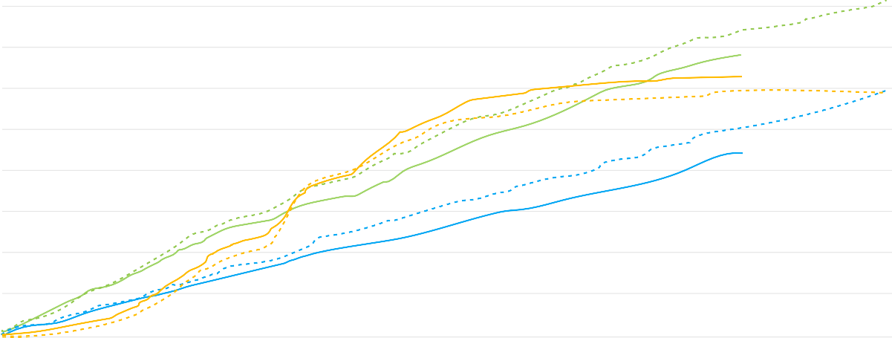
800

700

600

500

400

300

200

100

0
21-09-24 21-10-24 21-11-24 21-12-24 25-01-21 25-02-21 21-03-25 21-04-25 21-05-25 25-06-21 25-07-21 25-08-21

électricité quotidienne
électricité nocturne
gaz référence électricité journalière
électricité nocturne référence gaz référence

Conclusion clé : cet aperçu actuel montre que le « défi énergétique » n'était pas un événement ponctuel. En comparant cette année à la référence réussie de l'année dernière, vous pouvez constater que les étudiants ont réussi à maintenir leurs habitudes de consommation réduite, prouvant ainsi que le changement de comportement peut mener à une durabilité à long terme.
FIGURE 4 : CONSOMMATION ÉNERGÉTIQUE RÉCENTE (2024-2025 VS. RÉFÉRENCE 2023-2024)

En conclusion, la maison étudiante de Marc Vermeeren à Louvain est un micro-exemple inspirant de la transition énergétique numérique en action. En exploitant les données, en favorisant une communication ouverte et en responsabilisant ses locataires, il a créé un modèle où tant le propriétaire que les résidents prospèrent, prouvant ainsi qu'un avenir durable est le fruit d'un effort collaboratif, guidé par des choix intelligents et des connaissances partagées.






- Demandez une visualisation hebdomadaire des données énergétiques.

- Fixez un objectif collectif (par exemple, le défi des 10 %) pour favoriser le travail d'équipe.

- Mettez en place un canal de communication dédié.
Liste de contrôle pour les locataires

- Réalisez un premier audit énergétique (par exemple, vérifiez l'isolation du toit et les coefficients U des fenêtres).

- Installez des compteurs intelligents pour automatiser la collecte de données.

- Proposes un modèle transparent de partage des bénéfices pour les économies d'énergie.
Liste de contrôle pour les propriétaires

Glossaire

Transition énergétique numérique
Transformation du secteur énergétique vers un système plus durable, plus efficace et plus sûr, grâce à l'intégration et à l'application des technologies numériques.

Certificat de performance énergétique (CPE)
Certificat qui indique l'efficacité énergétique d'un bâtiment, classée de A (la plus efficace) à G (la moins efficace).

Compteurs intelligents
Appareils électroniques qui enregistrent la consommation d'énergie électrique ou de gaz à intervalles réguliers et communiquent ces informations au fournisseur d'énergie à des fins de surveillance et de facturation, fournissant ainsi des données détaillées aux utilisateurs.

Valeur U
Mesure du transfert thermique à travers un matériau ou une structure ; une valeur U plus faible indique une meilleure isolation et moins de pertes thermiques.

Remerciements
Cette étude de cas a été élaborée à partir des informations fournies par Marc Vermeeren, propriétaire à Louvain, en Belgique, qui a détaillé ses expériences et les données relatives à sa maison d'étudiants.

Donner aux locataires les moyens de réduire leur consommation d'énergie : une transition numérique gagnant-gagnant

Étude de cas – FR

Nous vous serions reconnaissants de bien vouloir nous faire part de vos commentaires ici.
Vos commentaires et recommandations sont précieux pour nous dans le cadre de ce support pédagogique.


